Kombinatorické výpočty

# Variace s opakováním a bez

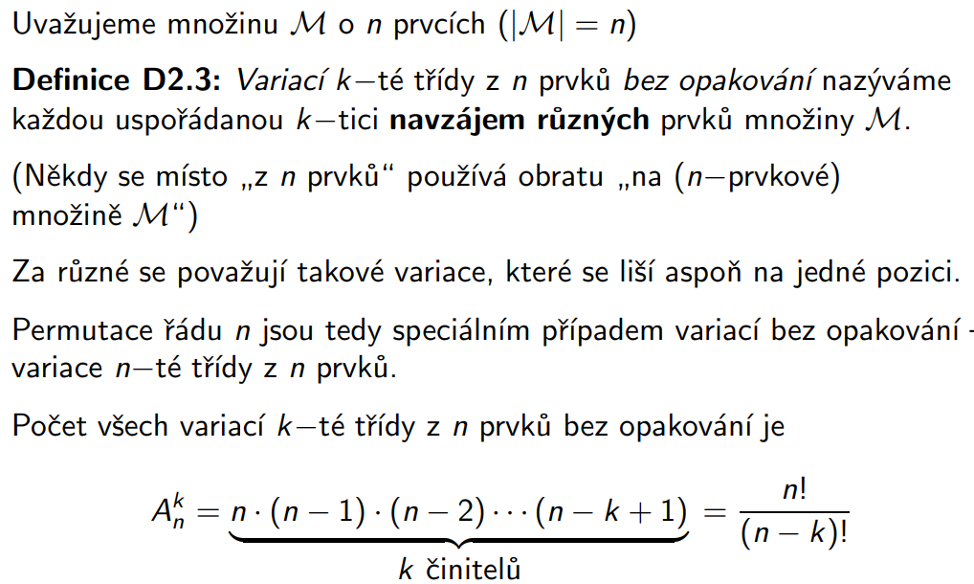

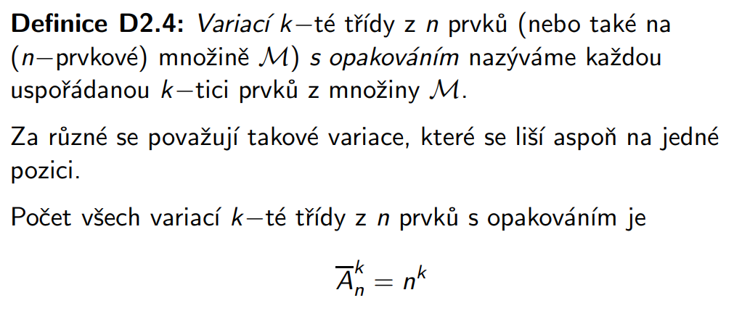

# Permutace s opakováním a bez

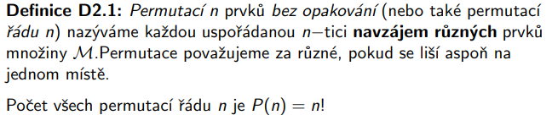

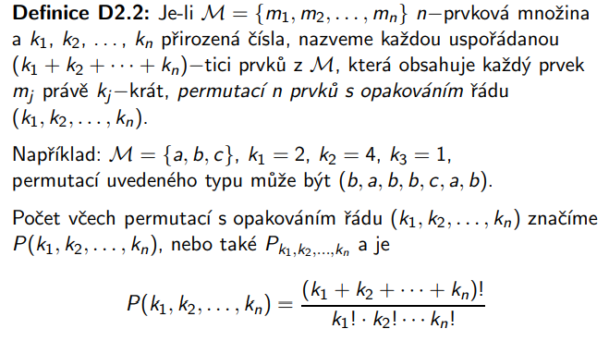

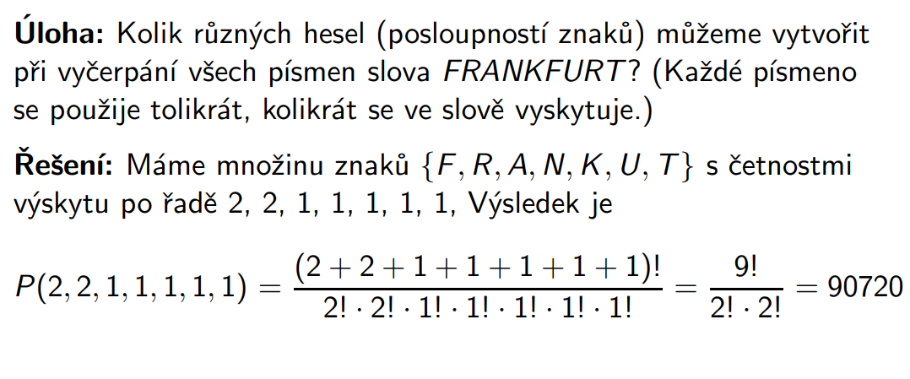

http://www.realisticky.cz/ucebnice/01%20Matematika%20S%C5%A0/09%20Kombinatorika,%20pravd%C4%9Bpodobnost,%20statistika/01%20Kombinatorika/13%20Permutace%20s%20opakov%C3%A1n%C3%ADm.pdf

# Kombinace s opakováním a bez

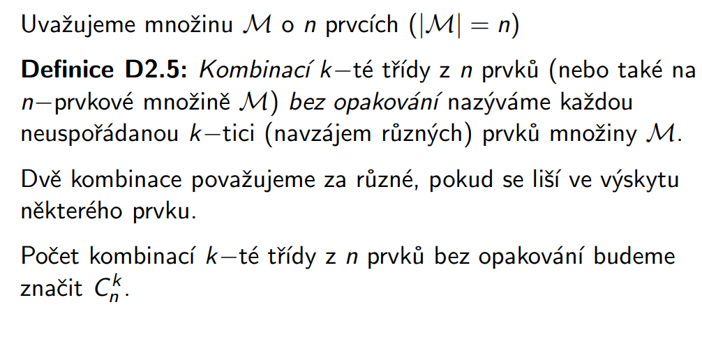

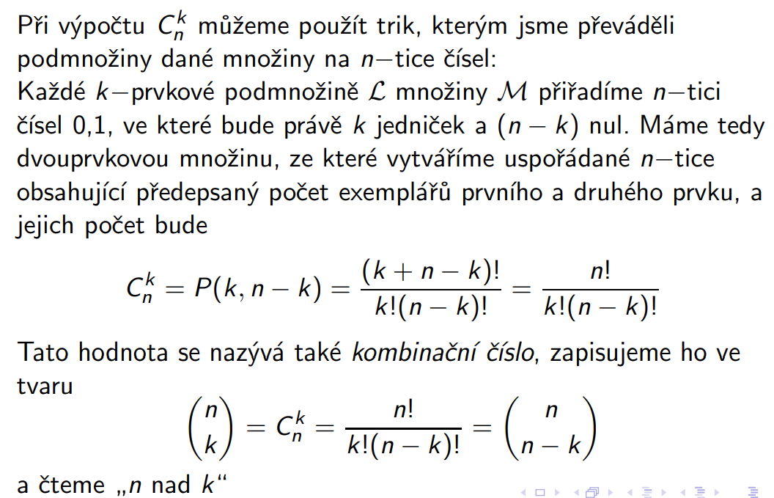

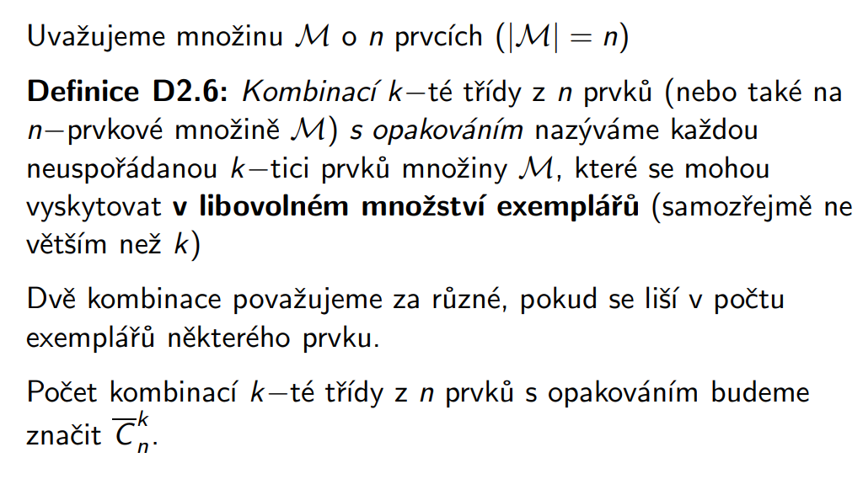

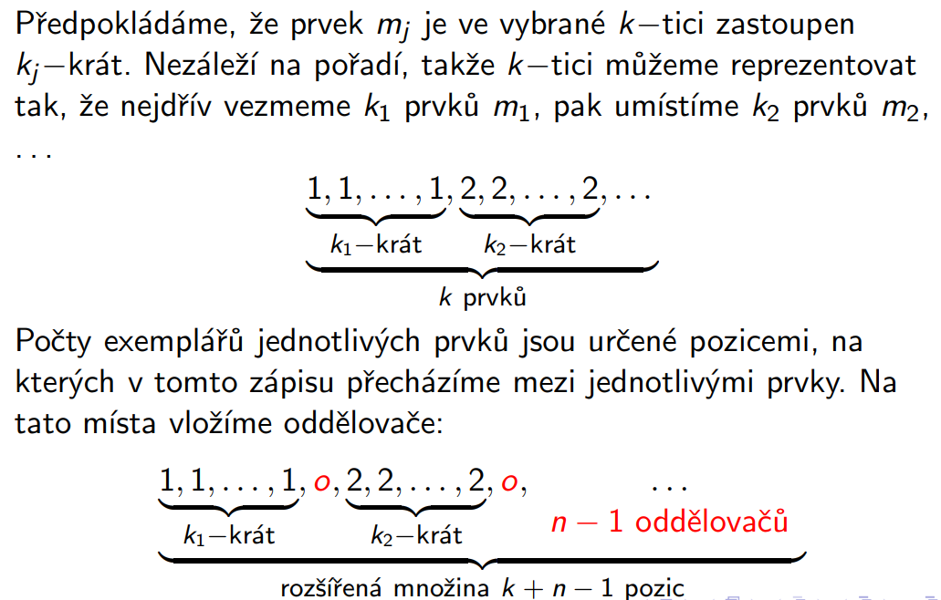

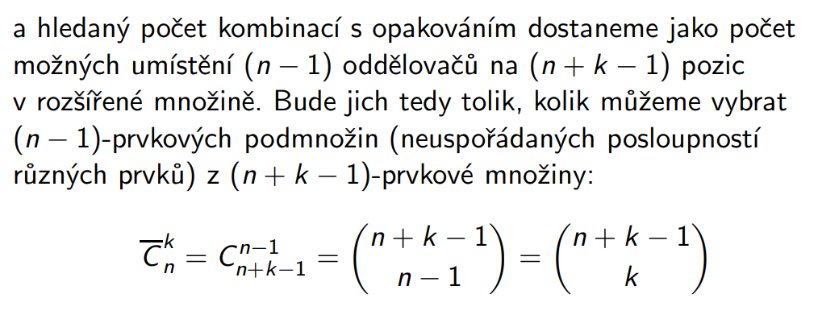

# Pascalův trojúhelník

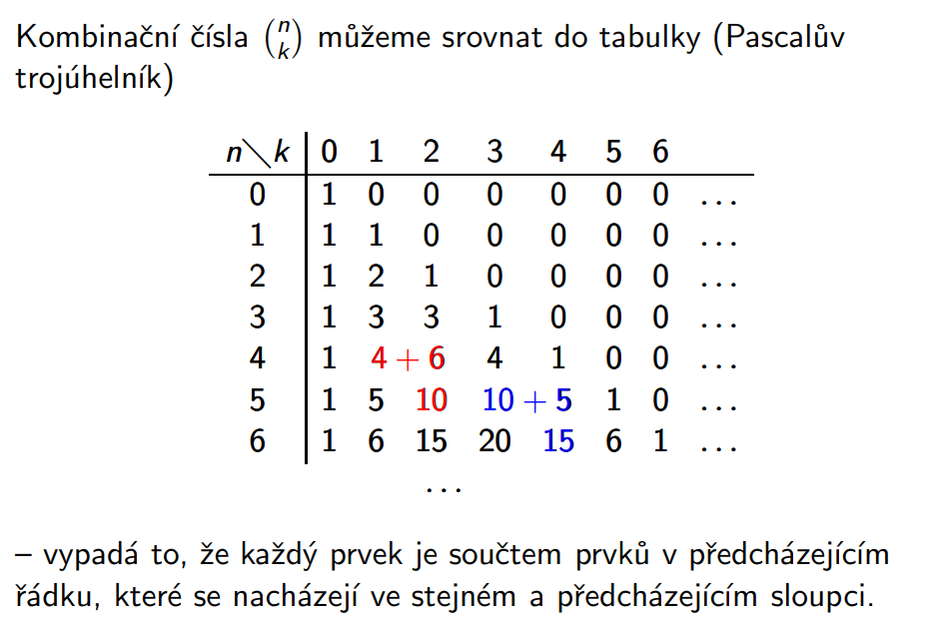

# Kombinatorické identity

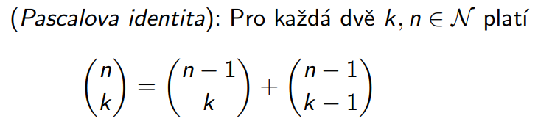

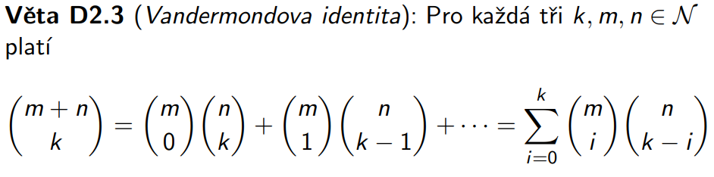

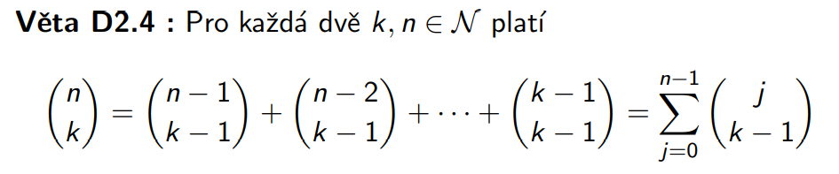

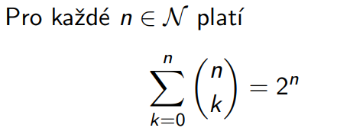

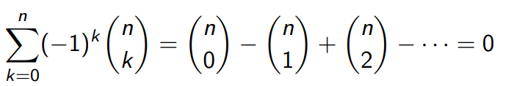

# Binomická věta

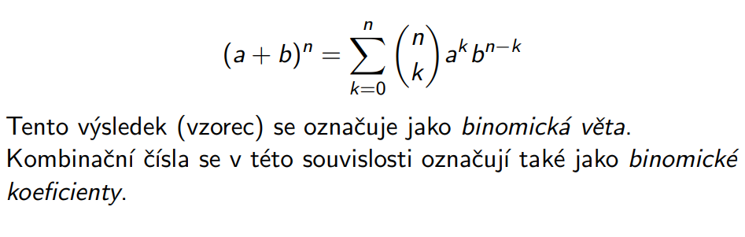

# Zobecněná kombinační čísla

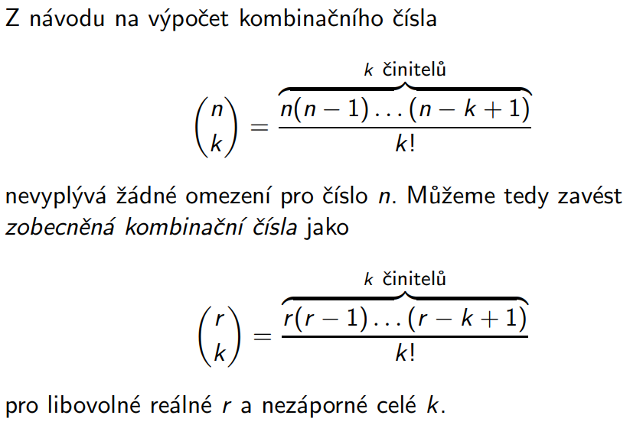

# Multinomická věta

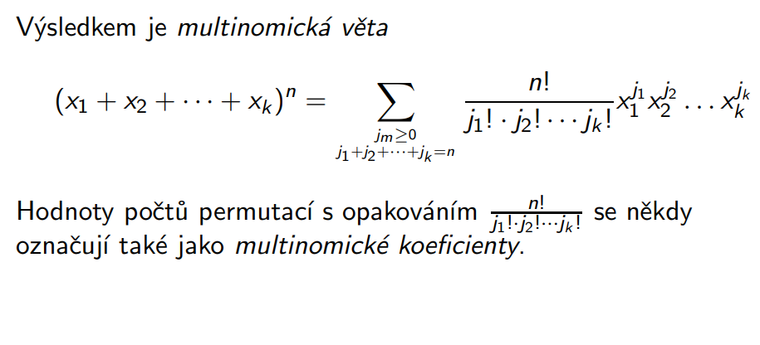

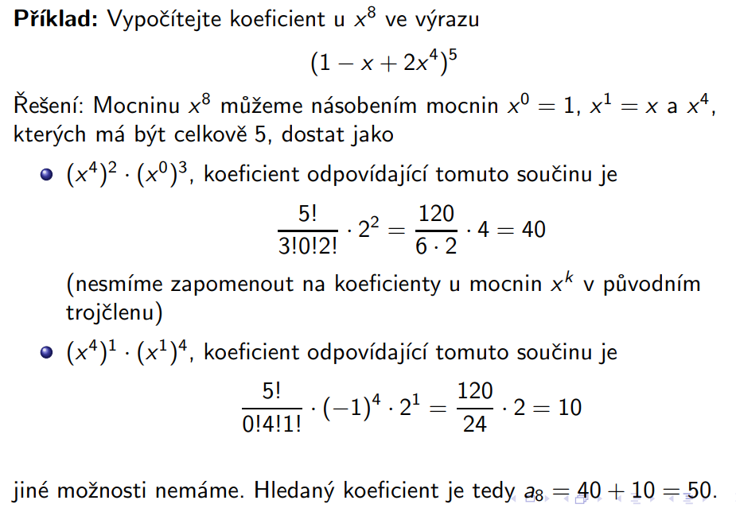

# Newtonův vzorec

